чернігівська обласна державна адміністрація

управління освіти і науки

Програма

освітянських заходів з нагоди 30-річчя незалежності України
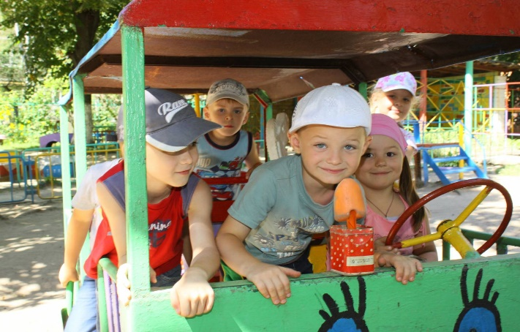
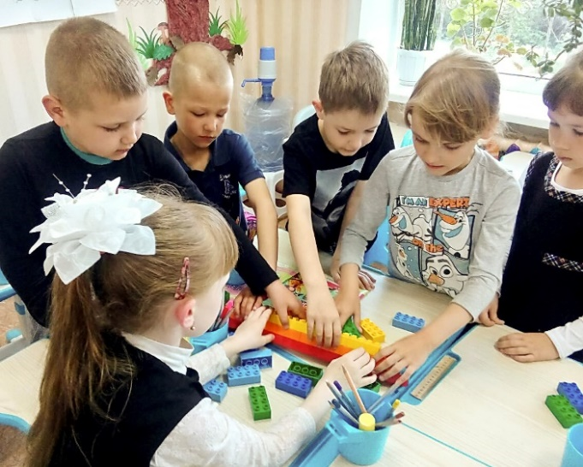

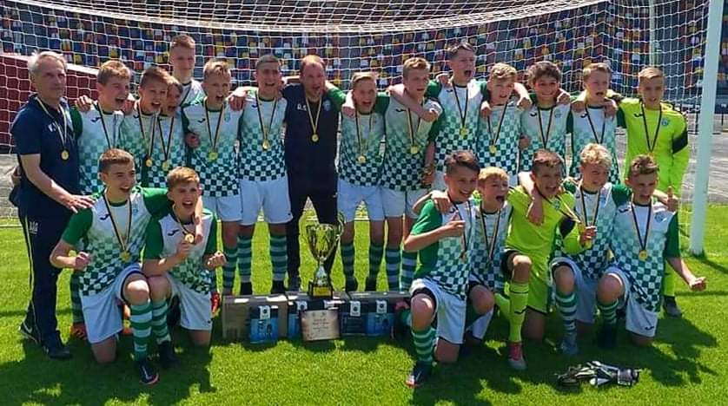

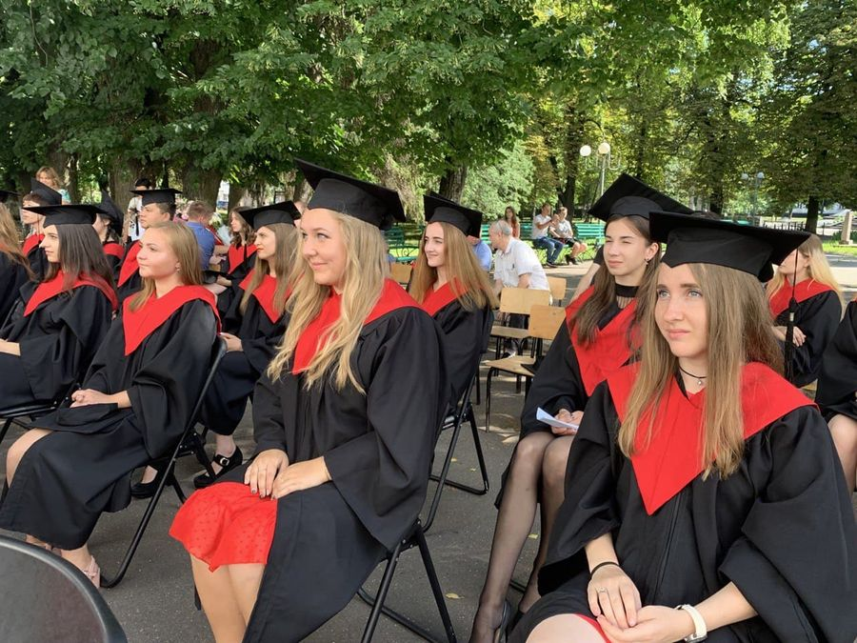

Серпень, 2021 рік

Алгоритм освітніх заходів з нагоди 30-річчя незалежності України
17-25 серпня 2021 року

17-19 серпня | Вебінари для педагогічних працівників (за напрямками роботи).  Місце проведення: Чернігівський обласний інститут післядипломної педагогічної освіти імені К.Д. Ушинського (в онлайн-режимі)
17-19 серпня | Стратегічна сесія «Інтелектуальна еліта нації» у рамках Всеукраїнського серпневого форуму «Освіта України 30 без бар’єрів: вектори якості та успіху.  Місце проведення: Чернігівський обласний педагогічний ліцей для обдарованої сільської молоді (м.Чернігів, вул.Івана Мазепи, 4а)
19 серпня | Всеукраїнський серпневий форум «Освіта України 30 без бар’єрів: вектори якості та успіху».  Місце проведення: інноваційний парк UNIT.City (м.Київ, вул.Дорогожицька,3), поч. о 09:30
19 серпня | Всеукраїнські стратегічні сесії у рамках Всеукраїнського серпневого форуму «Освіта України 30 без бар’єрів: вектори якості та успіху.  Місце проведення: м.Київ, м.Біла Церква, м.Дніпро, м.Решетилівка (Полтавська область), м.Ужгород, м.Львів, м.Запоріжжя, м.Кропивницький, м.Миколаїв, м.Чернігів, м.Чернівці, Міжнародний дитячий центр «Артек» (с.Пуща-Водиця, Київська область)
20 серпня | Урочистості з нагоди 30-річчя незалежності України «Освіта Чернігівщини-30».  Місце проведення: Чернігівський обласний Палац дітей та юнацтва (м.Чернігів, проспект Перемоги, 112), поч. об 11:00
25 серпня | Семінар директорів центрів професійного розвитку педагогічних працівників, представників методичних служб, спеціалістів органів управління освітою місцевого самоврядування, які координують методичну роботу.  Місце проведення: Чернігівський обласний інститут післядипломної педагогічної освіти імені К.Д. Ушинського (вул. Гоголя, 16), поч. о 10:00

Вебінари для педагогічних працівників

17-19 серпня 2021 року
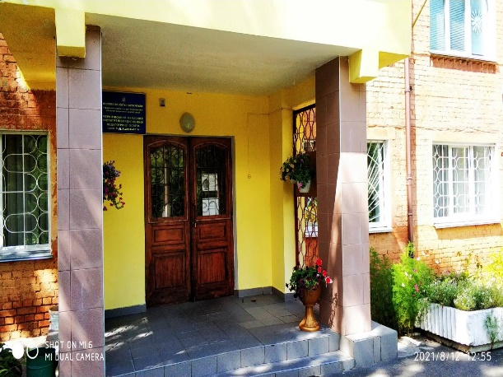
Місце проведення: Чернігівський обласний інститут післядипломної педагогічної освіти імені К.Д. Ушинського (в онлайн-режимі)
Відповідальний: Анатолій ЗАЛІСЬКИЙ, ректор Чернігівського обласного інституту післядипломної педагогічної освіти імені К.Д.Ушинського

Дата проведення | Учасники заходу | Час проведення
17 серпня | консультанти центрів професійного розвитку педагогічних працівників, представники методичних служб, спеціалісти органів управління освітою місцевого самоврядування, які координують питання виховної роботи, «Методичні засади професійного зростання педагогів, виховні практики: 2021/2022 навчальний рік»; | 09:00
17 серпня | директори (методисти) закладів позашкільної освіти «Методичні засади професійного зростання педагогів, виховні практики: 2021/2022 навчальний рік»; | 11:30
17 серпня | консультанти центрів професійного розвитку педагогічних працівників, представники методичних служб, спеціалісти органів управління освітою місцевого самоврядування, які відповідають за навчання дітей з особливими освітніми потребами, директорів інклюзивно-ресурсних центрів «Інклюзивна освіта: рівні умови для всіх»; | 11:00
17 серпня | консультанти центрів професійного розвитку педагогічних працівників, представники методичних служб, спеціалісти органів управління освітою місцевого самоврядування, які відповідають за питання загальної середньої освіти, керівники методичних об’єднань учителів (українська мова, література, зарубіжна література та мови нацменшин) «Актуальні питання викладання філологічних дисциплін у 2021-2022 навчальному році»; | 10:00
18 серпня | консультанти центрів професійного розвитку педагогічних працівників, представники методичних служб, спеціалісти органів управління освітою місцевого самоврядування, які відповідають за питання загальної середньої освіти, керівники методичних об’єднань учителів (суспільні дисципліни) «Суспільні дисципліни в освітньому процесі закладів загальної середньої освіти у 2021/2022 н.р.»; | 09:00
18 серпня | консультанти центрів професійного розвитку педагогічних працівників, представники методичних служб, спеціалісти органів управління освітою місцевого самоврядування, які відповідають за питання дошкільної та початкової освіти, директори пілотних шкіл з апробації Державного стандарту початкової освіти, керівники методичних об’єднань учителів початкових класів «Актуальні проблеми дошкільної та початкової освіти: розвиток, перспективи та інновації у 2021/2022 навчальному році»; | 11:30
18 серпня | консультанти центрів професійного розвитку педагогічних працівників, представники методичних служб, спеціалісти органів управління освітою місцевого самоврядування, які відповідають за питання загальної середньої освіти, керівники методичних об’єднань учителів (іноземні мови) «Упровадження Державного стандарту базової середньої освіти: вимоги до обов’язкових результатів навчання учнів у мовно-літературній освітній галузі (іншомовна освіта)»; | 11:30
18 серпня | консультанти центрів професійного розвитку педагогічних працівників, представники методичних служб, спеціалісти органів управління освітою місцевого самоврядування, які відповідають за питання загальної середньої освіти, керівники методичних об’єднань учителів (природничі дисципліни) «Актуальні питання викладання природничих дисциплін у 2021/2022 навчальному році»; | 14:30
19 серпня | психологи центрів професійного розвитку педагогічних працівників, представники методичних служб, спеціалісти органів управління освітою місцевого самоврядування, які відповідають за психологічну службу «Пріоритетні напрями діяльності психологічної служби у системі освіти на 2021/2022 навчальний рік»; | 09:00
19 серпня | консультанти центрів професійного розвитку педагогічних працівників, представники методичних служб, спеціалісти органів управління освітою місцевого самоврядування, які відповідають за питання загальної середньої освіти, керівники методичних об’єднань учителів (математика) «Актуальні питання викладання математики у 2021/2022 навчальному році»; | 11:30
19 серпня | консультанти центрів професійного розвитку педагогічних працівників, представники методичних служб, спеціалісти органів управління освітою місцевого самоврядування, які відповідають за питання загальної середньої освіти, керівники методичних об’єднань учителів (технологічні дисципліни (трудове навчання та інформатика) «Актуальні питання викладання технологічних дисциплін у 2021/2022 навчальному році»; | 14:30
25 серпня | директори центрів професійного розвитку педагогічних працівників, представники методичних служб, спеціалісти органів управління освітою місцевого самоврядування, які координують методичну роботу. | 10:00  вул. Гоголя, 16,  актова зала

Стратегічна сесія «Інтелектуальна еліта нації»
у рамках Всеукраїнського серпневого форуму
«Освіта України 30 без бар’єрів: вектори якості та успіху
17-19 серпня 2021 року
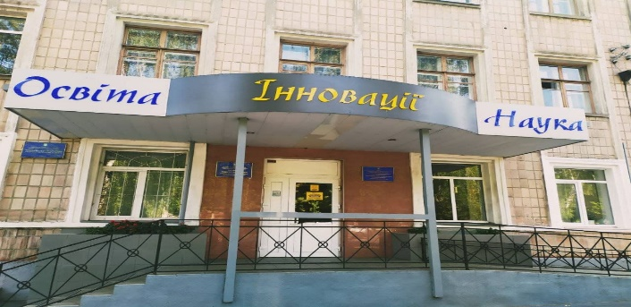
Місце проведення: Чернігівський обласний педагогічний ліцей для обдарованої сільської молоді (м.Чернігів, вул. Івана Мазепи, 4а)
Відповідальні: Олена ІШУТІНА, Олена СОРОНОВИЧ, Ганна КОЛОМІЄЦЬ

17 серпня 2021 року

з 14.00 до 22.00 | Заїзд і реєстрація учасників програми, заселення.
18 серпня 2021 року

07.00-07.40 | Сніданок.
07.40-08.00 | Переїзд автобусами на агробіостанцію Чернігівського обласного педагогічного ліцею для обдарованої сільської молоді.
08.00-09.00 | Лісова кава на фоні презентації агробіостанції Чернігівського обласного педагогічного ліцею для обдарованої сільської молоді як осередку науково-дослідної, екологоосвітньої та рекреаційної діяльності освітнього закладу.
09.00-10.30 | «Земля Сіверська відкриває обійми гостям»: переїзд до смт Сосниця.
10.30-12.00 | Екскурсія до музею О.Довженка.
12.00-15.00 | Екодвіж на Десні: презентація літніх інтелектуальних шкіл як ефективної форми поєднання літнього відпочинку, інтенсивного духовного, інтелектуального розвитку і реалізації особистісного творчого потенціалу.  Відпочинок, обід на природі.
15.00-17.00 | Інтелектуальна мапа Чернігівщини. Переїзд до м. Чернігів.
17.00-19.00 | Вільний час.
19.00-21.00 | Святкова вечеря однодумців.  Спілкування без обмежень «Face-to-face» (провул. Бакуринського, 18 а).
21.00-22.30 | Костюмована екскурсія по вечірньому Чернігову.
 | 19 серпня 2021 року
08.00-09.00 | Сніданок.
09.30-10.00 | Півгодини здоров’я: інтерактив учасників і презентація авторської програми закладу «Ліцей у русі».
10.30-13.00 | Участь у телемості з представниками освітянської спільноти України.  Круглий стіл «Інтелект, Духовність, Здоров’я – грані успіху людини і держави» (Чернігівський обласний педагогічний ліцей для обдарованої сільської молоді, актова зала, вул. Івана Мазепи, 4а).
13.00-14.00 | Серпневі плоди Форуму: локація «Інтелектуальна еліта нації» (головні думки, фото звіт, враження).
14.00-15.00 | Feedback: «Плани на майбутній навчальний рік» (креативний простір Чернігівського обласного педагогічного ліцею для обдарованої сільської молоді).
Після 15.00 | Від’їзд учасників форуму.
Всеукраїнський серпневий форум «Освіта України 30 без бар’єрів: вектори якості і успіху»
19 серпня 2021 року

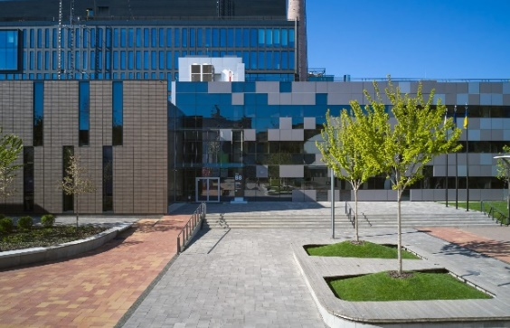
Місце проведення: інноваційний парк UNIT.City за адресою: м.Київ, вул.Дорогожицька, 3
Початок заходу: о 09:30

Учасники форуму

ШЕРСТЮК  Жанна Володимирівна | заступник голови Чернігівської обласної державної адміністрації
КОНОПАЦЬКИЙ Микола Анатолійович | начальник Управління освіти і науки Чернігівської обласної державної адміністрації
МАХАНЬКОВА  Тетяна Михайлівна | начальник Управління Державної служби якості освіти у Чернігівській області
ЗАЛІСЬКИЙ  Анатолій Андрійович | ректор Чернігівського обласного інституту післядипломної педагогічної освіти імені К.Д. Ушинського
БІЛОГУРА  Василь Олексійович | начальник управління освіти Чернігівської міської ради
СТРІЛЕЦЬ  Світлана Іванівна | в.о. ректора Національного університету «Чернігівський колегіум» імені Т.Г. Шевченка
ТАРАСЕНКО  Оксана Володимирівна | в.о. ректора, перший проректор, проректор з науково-педагогічної роботи Ніжинського державного університету імені Миколи Гоголя

Програма
Всеукраїнського серпневого форуму
«Освіта України 30 без бар’єрів: вектори якості та успіху»

Дата проведення: 19 серпня 2021 року
Місце проведення: Інноваційний парк UNIT.City
(м. Київ, вул. Дорогожицька, 3)

Час проведення: 09:30 - 15:00

Запрошені:
Президент України;
Голова Верховної Ради України;
Прем’єр-міністр України;
Перша леді України;
Голова Комітету Верховної Ради України з питань освіти, науки та інновацій; народні депутати України;
керівники центральних органів виконавчої влади, НАПН України

Учасники конференції:
- заступники голів обласних, Київської міської державних адміністрацій;
- керівники департаментів (управлінь) освіти і науки обласних, Київської міської державних адміністрацій та обласних центрів;
- керівники закладів післядипломної педагогічної освіти;
- ректори педагогічних університетів;
- керівники управлінь Державної служби якості освіти в регіонах;
- громадські організації;
- представники учнівського самоврядування

09.30 – 10.30

- Реєстрація учасників форуму
Кава-брейк

10.30 – 11.30
ГОЛОВНА ПАНЕЛЬНА ПЛАТФОРМА

- Вітальне слово Президента України Володимира Зеленського

- Вітальне слово Голови Верховної Ради України Дмитра Разумкова

- Вітальне слово Прем’єр-міністра України Дениса Шмигаля

- Вітальне слово Першої леді України Олени Зеленської

- Виступ Міністра освіти і науки України Сергія Шкарлета

ТЕЛЕМІСТ (до 5 хвилин):

1. «Безпечна школа – безпечна країна»
Місце проведення: Міжнародний дитячий центр «Артек» (Пуща-Водиця Оболонського району м. Києва)
Учасники: представники Міністерства охорони здоров’я України, Міністерства внутрішніх справ України, Міністерства охорони здоров’я України, Національної поліції України, Державної служби України з надзвичайних ситуацій, Моторного (транспортного) страхового бюро України, Управління ювенальної превенції, Державної служби України з безпеки на транспорті, а також громадських організацій.

2. Молоді вчителі «Творці змін освітнього простору Нової української школи»
Місце проведення: Музей науки Національного центру «Мала академія наук України» (ВДНГ, м. Київ, проспект Академіка Глушкова, 1П23).
Учасники: молоді вчителі, студенти та викладачі педагогічних університетів і коледжів, представники AIESEC (міжнародна молодіжна некомерційна, неполітична, незалежна організація).

3. Локація Громадської організації «Батьки SOS»
Секція для батьків «Путівник школою»
Місце проведення: Освітня агенція міста Києва (пр-т Перемоги, 40)
Учасники: члени громадської організації «Батьки SOS».

4. «Освіта національних меншин: виклики та можливості»
Місце проведення: м. Ужгород, Закарпатська область
Учасники: представники від Закарпатської, Запорізької, Львівської, Одеської, Херсонської, Хмельницької, Чернівецької, Харківської, Дніпропетровської областей (від органу управління освітою та ІППО, які опікуються питаннями освіти корінних народів, національних меншин).
11.30 – 12.00

Кава-брейк

12.00 – 13.00

Українська школа у просторі активної взаємодії. Співпраця з міжнародними партнерами «Нові горизонти міжнародного співробітництва»

Панельні виступи:

Сергій Бабак – Голова Комітету Верховної Ради України з питань освіти, науки та інновацій

Василь Кремень – президент Національної академії педагогічних наук України

Руслан Гурак – Голова Державної служби якості освіти України

Ярко Лампіселка – керівник проєкту «Фінська підтримка реформи української школи»

Ніколас Томас – директор Британської Ради в Україні

13.00 – 13.45

Обід

13.45 – 14.45

Локація:
«Розвиток підприємництва та інформаційних технологій»
Учасники: заступники голів обласних, Київської міської державних адміністрацій

15.00 | Від’їзд учасників форуму

Всеукраїнські стратегічні сесії у рамках
Всеукраїнського серпневого форуму «Освіта України
30 без бар’єрів: вектори якості та успіху
19 серпня 2021 року

№ | Назва сесії | Місце проведення | Учасники сесії від області | Посада
1 | «Безпечна школа - безпечна країна» | Міжнародний дитячий центр «Артек» (с. Пуща-Водиця, Київська область) | - | -
2. | «Творці змін освітнього простору Нової української школи». Молоді вчителі з Першою леді України | Музей науки Національного центру «Мала академія наук України» (ВДНГ, м. Київ, проспект Академіка Глушкова, 1П23). | Коломійченко  Аліна  Алібеківна | вчитель початкових класів Чернігівської загальноосвітньої школи І ступеня № 25 Чернігівської міської ради Чернігівської області
 |  |  | Олійник  Світлана Сергіївна | вчитель початкових класів Ніжинського навчально-виховного комплексу № 16 "Престиж" (гімназія - загальноосвітня школа І ступеня - дошкільний навчальний заклад) Ніжинської міської ради Чернігівської області
3. | Діалог лідерів учнівського самоврядування із Головою Верховної Ради України Дмитором Разумковим на тему актуальних питань реформи у галузі освіти | Зала погоджувальних рад Верховної Ради України | Прикота  Діана Сергіївна | учениця 10 класу Чернігівського колегіуму № 11 Чернігівської міської ради Чернігівської області
 |  |  | Гриць  Євгеній Віталійович | учень 10 класу Чернігівського ліцею № 32 Чернігівської міської ради Чернігівської області
 |  |  | Мишакова  Ярослава Валеріївна  (супроводжуюча особа) | методист комунального позашкільного навчального закладу Чернігівського обласного Палацу дітей та юнацтва
4. | Локація Громадської організації «Батьки SOS» Секція для батьків «Путівник школою» | Освітня агенція міста Києва (проспект Перемоги, 40) | - | -
5. | «Школа для всіх, освіта - для мене» | м. Біла Церква, Київська область | Ніколаєва Марина Ігорівна | директор комунальної установи «Інклюзивно-ресурсний центр» Новобілоуської сільської ради Чернігівського району Чернігівської області
 |  |  | Кравченко  Наталія Борисівна | завідувач ресурсного центру підтримки інклюзивної освіти Чернігівського обласного інституту післядипломної педагогічної освіти імені К.Д.Ушинського
6. | «Опорна школа - простір особистого зростання» | м. Дніпро | Тонконог  Наталія Василівна | начальник відділу освіти, сім’ї, молоді та спорту Носівської міської ради Чернігівської області
 |  |  | Куїч  Олена Миколаївна | директор Носівського закладу загальної середньої освіти І-ІІІ ступенів № 5
7. | «Результати реформи професійної освіти за рік: реалізація планів, нові підходи до професійної орієнтації та фінансування» | «ДНЗ «Решетилівський професійний аграрний ліцей імені І.Г.Боровенського», (вул. Покровська, 81, м. Решетилівка, Полтавська область) | Гріненко  Віктор Володимирович | директор Навчально-методичного центру професійно-технічної освіти у Чернігівській області
8. | «Освіта національних меншин: виклики та можливості» | м. Ужгород, Закарпатська область | - | -
9. | «Реформа шкільного харчування: рівні відповідальності» | м. Львів | - | -
10. | «Нова українська школа: інноваційні виміри викладання, навчання та виховання» | Національна академія педагогічних наук України, зал засідань президії, вулиця Січових стрільців 52А | - | -
11. | «Дошкільна освіта для майбутнього: досягнення і перспективи» | м. Запоріжжя | Жеребцова  Надія Миколаївна | методист відділу дошкільної та початкової освіти Чернігівського обласного інституту післядипломної освіти імені К.Д.Ушинського
 |  |  | Купрій Валентина Іванівна | директор дошкільного навчального закладу комбінованого типу № 25 Прилуцької міської ради
12. | «Стратегічна сесія з розвитку позашкільної освіти» | м. Кропивницький | Чмир  Олена Петрівна | директор Новгород – Сіверського Центру дитячої та юнацької творчості Новгород-Сіверської міської ради Чернігівської області
13. | «Цифрова трансформація шкільної освіти: від проблематики до рішень» | м. Миколаїв | - | -
14. | «Інтелектуальна еліта нації» | Чернігівський обласний педагогічний ліцей для обдарованої сільської молоді Чернігівської обласної ради | Олена Соронович  Ганна Коломієць | заступник начальника Управління - начальник відділу загальної середньої та корекційної освіти  директор Чернігівського обласного педагогічного ліцею для обдарованої сільської молоді
15. | «Реформа освіти в умовах децентралізації. Якісна освіта для кожного» | м. Чернівці | Пузирний  Станіслав Семенович | начальник відділу освіти Кіптівської сільської ради Чернігівської області
 |  |  | Вакуленко  Людмила Миколаївна | директор Прогресівської загальноосвітньої школи І-ІІІ ступенів Кіптівської сільської ради Чернігівської області
16. | «Здорова нація - здорова Україна» | м. Київ, НВК «Домінанта» | - | -

Урочистості з нагоди 30-річчя незалежності України

«Освіта Чернігівщини-30»
20 серпня 2021 року
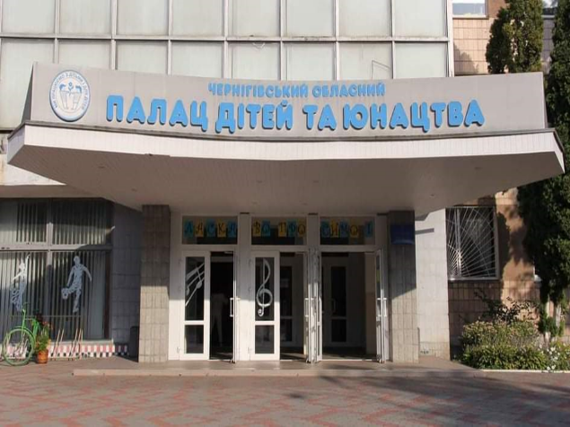

Місце проведення: Чернігівський обласний Палац дітей та юнацтва (проспект Перемоги, 112, м. Чернігів)

Час проведення: 11:00-13:00

Запрошені:
- представники Міністерства освіти і науки України;
- представники Чернігівської обласної державної адміністрації;
- представники Чернігівської обласної ради;
- представники управління Державної служби якості освіти у Чернігівській області;
- представники засобів масової інформації.

Учасники:

- керівники місцевих органів управління освітою;
- керівники закладів загальної середньої, позашкільної, професійної (професійно-технічної) освіти;
- керівники закладів вищої, фахової передвищої освіти;
- представники Управління освіти і науки Чернігівської обласної державної адміністрації;
- представники Чернігівського обласного інституту післядипломної педагогічної освіти імені К.Д. Ушинського;
- голови структурних ланок Профспілки;
- нагороджені.

Всього: близько 200 учасників

Алгоритм проведення

урочистостей з нагоди 30-річчя незалежності України

«Освіта Чернігівщини-30»

10:00-10:55 | Реєстрація учасників урочистостей
11:00-12:00 | Офіційна частина урочистостей
Відкриття заходу
Микола Конопацький, начальник Управління освіти і науки Чернігівської обласної державної адміністрації

«Україна 30: освіта і наука»
Микола Конопацький, начальник Управління освіти і науки Чернігівської обласної державної адміністрації

Вітальне слово та нагородження
В’ячеслав Чаус, голова Чернігівської обласної державної адміністрації

Вітальне слово та нагородження
Ніна Лемеш, перший заступник голови Чернігівської обласної ради
«Система освіти Чернігівщини: зміни та здобутки за роки незалежності України»
Микола Конопацький, начальник Управління освіти і науки Чернігівської обласної державної адміністрації

Презентація структури Національного технопарку з підвищення якості освіти
Перегляд відеосюжету

12:00-13:00 | Церемонія нагородження
Нагородження:
педагогічних та науково-педагогічних працівників;
учнів та студентів.

Семінар директорів центрів професійного розвитку педагогічних працівників, представників методичних служб, спеціалістів органів управління освітою місцевого самоврядування, які координують методичну роботу.
25 серпня 2021 року

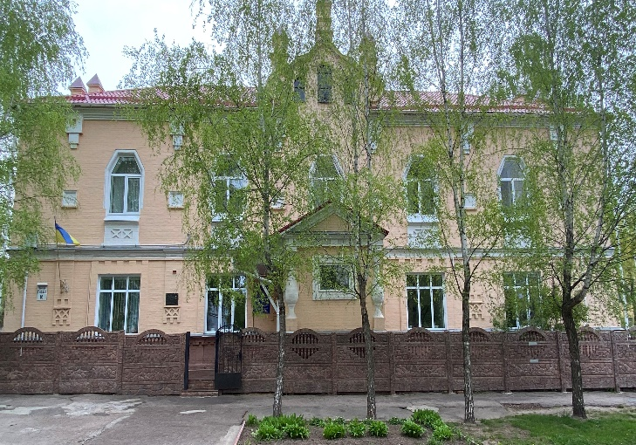
Місце проведення: Чернігівський обласний інститут післядипломної педагогічної освіти імені К.Д. Ушинського (вул. Гоголя, 16), Початок: о 10:00
Відповідальний: Анатолій ЗАЛІСЬКИЙ, ректор Чернігівського обласного інституту післядипломної педагогічної освіти імені К.Д. Ушинського

Розвиток освітньо-виховного середовища регіону в контексті створення Нової української школи
Микола Конопацький, начальник Управління освіти і науки Чернігівської облдержадміністрації

Партнерська взаємодія та координація діяльності центрів професійного розвитку педагогічних працівників обласних інститутів післядипломної педагогічної освіти
Анатолій Заліський, ректор інституту, канд. філософ. наук

Професійний розвиток керівника у контексті проєкту професійного стандарту професії «Керівник ЗЗСО»
Інна Шульга, завідувач відділу керівних кадрів та координації діяльності методичних кабінетів (центрів)

Актуальні проблеми дошкільної та початкової освіти: розвиток, перспективи та інновації у 2021/2022 навчальному році
Віктор Бурнос, завідувач відділу дошкільної та початкової освіти,
Надія Жеребцова, методист відділу дошкільної та початкової освіти

Упровадження Державного стандарту базової середньої освіти: вимоги до обов’язкових результатів навчання учнів у мовно-літературній освітній галузі (українська мова та література, іншомовна освіта)
Євгенія Булгакова, методист відділу суспільно-гуманітарних дисциплін, Людмила Краснова, методист відділу суспільно-гуманітарних дисциплін

Державний стандарт базової середньої освіти. Модельні навчальні програми
Геннадій Ячний, завідувач відділу природничо-математичних дисциплін; Тетяна Фарбак, завідувач відділу суспільно-гуманітарних дисциплін

Актуальні питання діяльності психологічної служби у 2021/2022 н.р.
Олена Антоненко, директор навчально-методичного центру психологічної служби в системі освіти Чернігівської області

Методичні засади професійного зростання педагогів, виховні практики: 2021/2022 навчальний рік
Олена Злобіна, завідувач відділу виховної роботи і здорового способу життя

Організація роботи з обдарованими учнями
Інна Вошкіна, завідувач відділу роботи з обдарованими учнями

Співпраця ЦПР ПП з ресурсним центром підтримки інклюзивної освіти та ІРЦ. Актуальні питання впровадження та реалізації інклюзивного навчання
Наталія Кравченко, завідувач ресурсним центром підтримки інклюзивної освіти; Людмила Зленко, завідувач відділу інтернатних закладів та інклюзивного навчання

